



2016年10月财税法规速递
目录
1. 增值税 1
1.1. 国家税务总局 财政部 海关总署 关于开展赋予海关特殊监管区域企业增值税一般纳税人资格试点的公告国家税务总局 财政部 海关总署公告2016年第65号 1
2. 个人所得税 2
2.1. 广东省地方税务局关于广东省残疾人等个人所得税减征规定的公告 广东省地方税务局公告 2016年第8号 2
3. 消费税 7
3.1. 国家税务总局关于高档化妆品消费税征收管理事项的公告国家税务总局公告2016年第66号 7
4. 车辆购置税 8
4.1. 国家税务总局 交通运输部关于城市公交企业购置公共汽电车辆免征车辆购置税有关问题的通知税总发〔2016〕157号 8
5. 关税 8
5.1. 海关总署令第230号（关于公布《〈中华人民共和国海关稽查条例〉实施办法》的令） 8
5.2. 海关总署公告2016年第57号（关于跨境电子商务进口统一版信息化系统企业接入事宜的公告） 12
5.3. 海关总署公告2016年第58号（关于中国海关关企合作平台上线运行的公告） 13
5.4. 海关总署公告2016年第59号（关于公布、废止部分商品归类决定的公告） 14
5.5. 海关总署公告2016年第52号（关于各优惠贸易安排项下经港澳中转进口货物单证提交事宜的公告） 15
5.6. 海关总署公告2016年第62号 16
5.7. 中华人民共和国工业和信息化部 发展改革委 商务部 海关总署 质检总局联合公告2016年第54号（关于2015年度中国乘用车企业平均燃料消耗量核算情况的公告） 17
6. 综合法规 17
6.1. 国家税务总局关于规范全国千户集团及其成员企业纳税申报时附报财务会计报表有关事项的公告国家税务总局公告2016年第67号 17
6.2. 国家税务总局 关于完善预约定价安排管理有关事项的公告 国家税务总局公告2016年第64号 18
6.3. 科技部_财政部_国家税务总局关于修订印发《高新技术企业认定管理办法》的通知国科发火【2016】32号 24
6.4. 广东省国家税务局 广东省地方税务局关于废止进一步加强我省税务师事务所和注册税务师从事涉税鉴证业务管理有关规定的公告公告(2016)22号 24
6.5. 广东省国家税务局关于推行办税事项省内通办的公告 公告(2016)23号 24
6.6. 国家外汇管理局关于公布废止和失效27件外汇管理规范性文件的通知汇发〔2016〕29号 25

增值税

国家税务总局 财政部 海关总署 关于开展赋予海关特殊监管区域企业增值税一般纳税人资格试点的公告国家税务总局 财政部 海关总署公告2016年第65号
根据《国务院关于促进外贸回稳向好的若干意见》（国发〔2016〕27号），国家税务总局、财政部和海关总署选择部分海关特殊监管区域开展赋予企业增值税一般纳税人资格试点，现将有关事项公告如下:
一、在昆山综合保税区、苏州工业园综合保税区、上海松江出口加工区、河南郑州出口加工区、郑州新郑综合保税区、重庆西永综合保税区和深圳盐田综合保税区开展赋予企业增值税一般纳税人资格试点。
上述试点区域内符合增值税一般纳税人登记管理有关规定的企业，可自愿向试点区域所在地主管税务机关、海关申请成为试点企业，向主管税务机关依法办理增值税一般纳税人资格登记。
二、试点企业自增值税一般纳税人资格生效之日起，适用下列税收政策。
（一）试点企业进口自用设备（包括机器设备、基建物资和办公用品）时，暂免征收进口关税、进口环节增值税、消费税（以下简称进口税收）。上述暂免进口税收按照该进口自用设备海关监管年限平均分摊到各个年度，每年年终对本年暂免的进口税收按照当年内外销比例进行划分，对外销比例部分执行试点企业所在海关特殊监管区域的税收政策，对内销比例部分比照执行海关特殊监管区域外（以下简称区外）税收政策补征税款。
（二）除进口自用设备外，购买的下列货物适用保税政策：
1.从境外购买并进入试点区域的货物。
2.从海关特殊监管区域（试点区域除外）或海关保税监管场所购买并进入试点区域的保税货物。
3.从试点区域内非试点企业购买的保税货物。
4.从试点区域内其他试点企业购买的未经加工的保税货物。
（三）销售的下列货物，向税务机关申报缴纳增值税、消费税：
1.向境内区外销售的货物。
2.向保税区、不具备退税功能的保税监管场所销售的货物（未经加工的保税货物除外）。
3.向试点区域内其他试点企业销售的货物（未经加工的保税货物除外）。
试点企业销售上述货物中含有保税货物的，按照保税货物进入海关特殊监管区域时的状态向海关申报缴纳进口税收，并按照规定补缴缓税利息。
（四）向海关特殊监管区域或者海关保税监管场所销售的未经加工的保税货物，继续适用保税政策。
（五）销售的下列货物（未经加工的保税货物除外），适用出口退（免）税政策，税务机关凭海关提供的与之对应的出口货物报关单电子数据审核办理试点企业申报的出口退（免）税。
1.离境出口的货物。
2.向海关特殊监管区域（试点区域、保税区除外）或海关保税监管场所（不具备退税功能的保税监管场所除外）销售的货物。
3.向试点区域内非试点企业销售的货物。
（六）除财政部、海关总署、国家税务总局另有规定外，试点企业适用区外关税、增值税、消费税的法律、法规。
三、区外销售给试点企业的加工贸易货物，继续按现行税收政策执行;销售给试点企业的其他货物（包括水、蒸汽、电力、燃气）不再适用出口退税政策，按照规定缴纳增值税、消费税。
四、税务、海关两部门加强税收征管和货物监管的信息交换。对适用出口退税政策的货物，海关向税务部门传输出口报关单结关信息电子数据。
五、本公告自2016年11月1日起施行。
特此公告。

国家税务总局 财政部 海关总署
2016年10月14日

个人所得税

广东省地方税务局关于广东省残疾人等个人所得税减征规定的公告 广东省地方税务局公告 2016年第8号
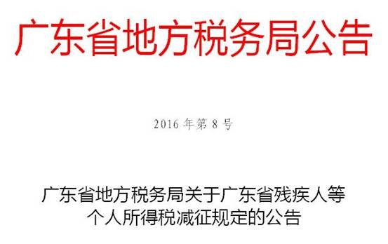
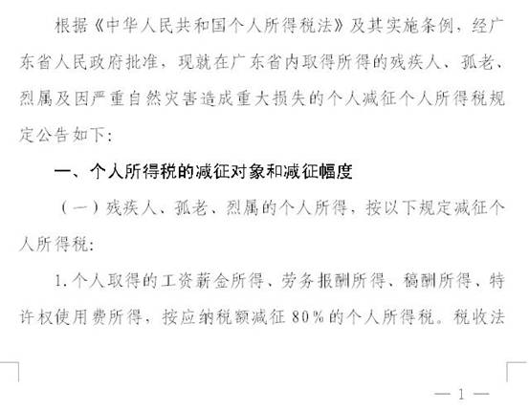
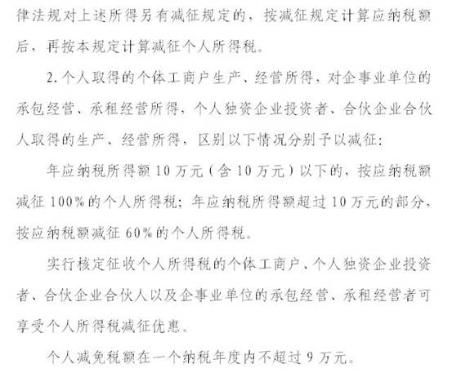
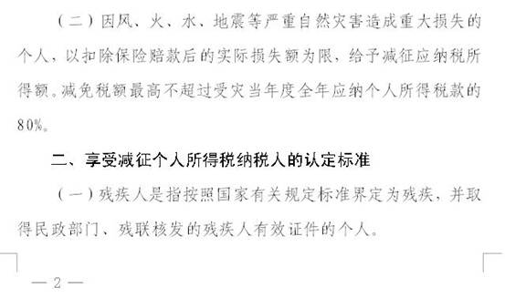
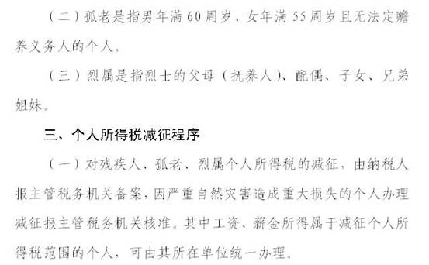
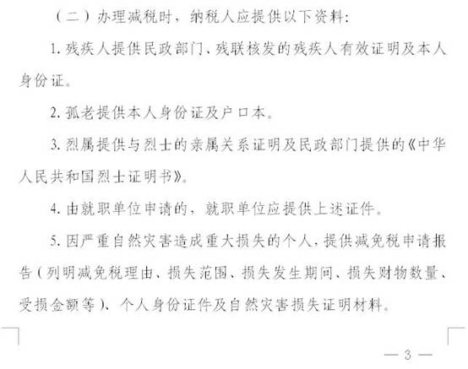
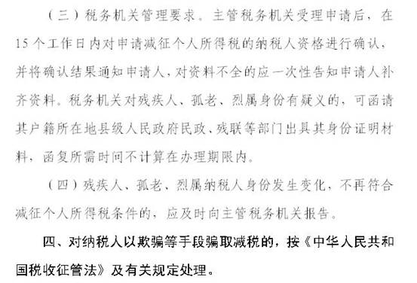
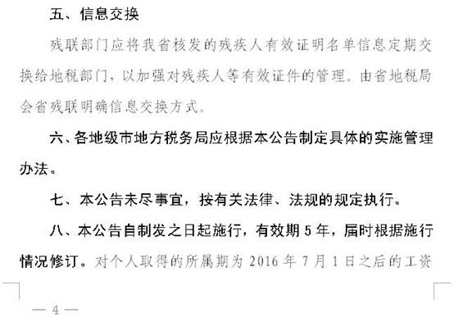
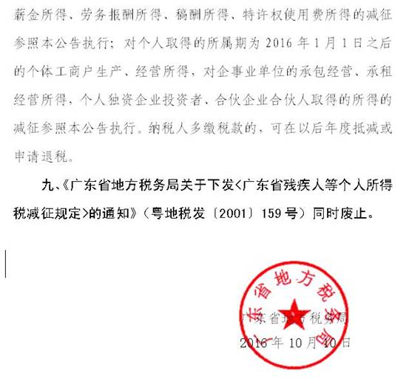

消费税

国家税务总局关于高档化妆品消费税征收管理事项的公告国家税务总局公告2016年第66号
根据《财政部 国家税务总局关于调整化妆品消费税政策的通知》（财税〔2016〕103号），现将高档化妆品消费税征收管理事项公告如下：
一、调整《国家税务总局关于调整消费税纳税申报表有关问题的公告》（国家税务总局公告2014年第72号）附件2《其他应税消费品消费税纳税申报表》填写说明中“化妆品”相关内容，调整后的表式及填写说明见附件。
二、自2016年10月1日起，高档化妆品消费税纳税人（以下简称“纳税人”）以外购、进口和委托加工收回的高档化妆品为原料继续生产高档化妆品，准予从高档化妆品消费税应纳税额中扣除外购、进口和委托加工收回的高档化妆品已纳消费税税款。
三、纳税人外购、进口和委托加工收回已税化妆品用于生产高档化妆品的，其取得2016年10月1日前开具的抵扣凭证，应于2016年11月30日前按原化妆品消费税税率计提待抵扣消费税，逾期不得计提。
四、纳税人应按《国家税务总局关于印发〈调整和完善消费税政策征收管理规定〉的通知》（国税发〔2006〕49号）规定，设立高档化妆品消费税抵扣税款台账。
五、本公告自发布之日起施行。《国家税务总局关于调整消费税纳税申报表有关问题的公告》（国家税务总局公告2014年第72号）附件2同时废止。
特此公告。
附件：其他应税消费品消费税纳税申报表

国家税务总局
2016年10月19日

车辆购置税

国家税务总局 交通运输部关于城市公交企业购置公共汽电车辆免征车辆购置税有关问题的通知税总发〔2016〕157号
各省、自治区、直辖市和计划单列市国家税务局、交通运输厅（局、委），新疆生产建设兵团交通局：
根据《财政部 国家税务总局关于城市公交企业购置公共汽电车辆免征车辆购置税的通知》（财税〔2016〕841号）规定，对城市公交企业自2016年1月1日起至2020年12月31日止购置的公共汽电车辆免征车辆购置税。现就有关问题通知如下：
一、各省、自治区、直辖市和计划单列市(以下简称“各省、区、市”) 国家税务局与交通运输主管部门应互相配合，共同做好此项工作。各省、区、市交通运输厅（局、委）负责编制本地区《城市公共交通管理部门（包括县及县级以上公交行政管理部门、交通运输管理部门等）与城市公交企业名录》，于2016年11月20日前交各省、区、市国家税务局备案。
二、各省、区、市国家税务局应于2016年11月30日前将本省、区、市《城市公共交通管理部门与城市公交企业名录》下发至各地（市）国家税务局。
三、城市公交企业向车辆购置税征收管理机关申报办理车辆购置税免税手续时，应当提供《车辆购置税征收管理办法》规定的相关资料，以及所在地县级以上（含县级）交通运输主管部门按照《公共汽车类型划分及等级评定》（JT/T 888-2014）标准要求进行复核，并依此出具的城市公交企业和公共汽电车辆认定证明、公共汽电车辆购置计划、采购合同或税务机关要求提供的其他证明材料的原件和复印件，原件经税务机关核对后退还，复印件由税务机关留存。车辆购置税征收管理机关依据上述材料为城市公交企业办理车辆购置税免税手续。
四、城市公交企业为新购置的公共汽电车辆办理免税手续后，因车辆转让、改变用途等原因导致免税条件消失的，应当到税务机关重新办理申报缴税手续。未按规定办理的，依据相关规定处理。
五、城市公交企业购置公共汽电车辆免征车辆购置税政策的起止时间，以《机动车销售统一发票》开具日期为准。

国家税务总局 交通运输部
2016年10月25日

关税

海关总署令第230号（关于公布《〈中华人民共和国海关稽查条例〉实施办法》的令）
【法规类型】海关规章 【内容类别】案件稽查类
【文 号】署令〔2016〕230 号 【发文机关】海关总署
【发布日期】2016-9-26 【生效日期】2016-11-1
【效 力】[有效]
【效力说明】
《〈中华人民共和国海关稽查条例〉实施办法》已于2016年9月22日经海关总署署务会议审议通过，现予公布，自2016年11月1日起施行。
署长 于广洲
2016年9月26日
《中华人民共和国海关稽查条例》实施办法
第一章 总则
第一条 为有效实施《中华人民共和国海关稽查条例》（以下简称《稽查条例》），根据《中华人民共和国海关法》以及相关法律、行政法规，制定本办法。
第二条 《稽查条例》第三条所规定的与进出口货物直接有关的企业、单位包括：
（一）从事对外贸易的企业、单位；
（二）从事对外加工贸易的企业；
（三）经营保税业务的企业；
（四）使用或者经营减免税进口货物的企业、单位；
（五）从事报关业务的企业；
（六）进出口货物的实际收发货人；
（七）其他与进出口货物直接有关的企业、单位。
第三条 海关对与进出口货物直接有关的企业、单位（以下统称进出口企业、单位）的下列进出口活动实施稽查：
（一）进出口申报；
（二）进出口关税和其他税、费的缴纳；
（三）进出口许可证件和有关单证的交验；
（四）与进出口货物有关的资料记载、保管；
（五）保税货物的进口、使用、储存、维修、加工、销售、运输、展示和复出口；
（六）减免税进口货物的使用、管理；
（七）其他进出口活动。
第四条 海关根据稽查工作需要，可以通过实地查看、走访咨询、书面函询、网络调查和委托调查等方式向有关行业协会、政府部门和相关企业等开展贸易调查，收集下列信息：
（一）政府部门监督管理信息；
（二）特定行业、企业的主要状况、贸易惯例、生产经营、市场结构等信息；
（三）特定商品的结构、成份、等级、功能、用途、工艺流程、工作原理等技术指标或者技术参数以及价格等信息；
（四）其他与进出口活动有关的信息。
有关政府部门、金融机构、行业协会和相关企业等应当配合海关贸易调查，提供有关信息。
第二章 账簿、单证等资料的管理
第五条 进出口企业、单位应当依据《中华人民共和国会计法》以及其他有关法律、行政法规的规定设置、编制和保管会计账簿、会计凭证、会计报表和其他会计资料，建立内部管理制度，真实、准确、完整地记录和反映进出口活动。
进出口企业、单位应当编制和保管能够反映真实进出口活动的原始单证和记录等资料。
第六条 进出口企业、单位应当在《稽查条例》第二条规定的期限内，保管报关单证、进出口单证、合同以及与进出口业务直接有关的其他资料或者电子数据。
第三章 海关稽查的实施
第七条 海关稽查由被稽查人注册地海关实施。被稽查人注册地与货物报关地或者进出口地不一致的，也可以由报关地或者进出口地海关实施。
海关总署可以指定或者组织下级海关实施跨关区稽查。直属海关可以指定或者组织下级海关在本关区范围内实施稽查。
第八条 海关稽查应当由具备稽查执法资格的人员实施，实施稽查时应当向被稽查人出示海关稽查证。
第九条 海关实施稽查3日前，应当向被稽查人制发《海关稽查通知书》。
海关不经事先通知实施稽查的，应当在开始实施稽查时向被稽查人制发《海关稽查通知书》。
第十条 海关稽查人员实施稽查时，有下列情形之一的，应当回避：
（一）海关稽查人员与被稽查人的法定代表人或者主要负责人有近亲属关系的；
（二）海关稽查人员或者其近亲属与被稽查人有利害关系的；
（三）海关稽查人员或者其近亲属与被稽查人有其他关系，可能影响海关稽查工作正常进行的。
被稽查人有正当理由，可以对海关稽查人员提出回避申请。但在海关作出回避决定前，有关海关稽查人员不停止执行稽查任务。
第十一条 海关稽查人员查阅、复制被稽查人的会计账簿、会计凭证、报关单证以及其他有关资料（以下统称账簿、单证等有关资料）时，被稽查人的法定代表人或者主要负责人或者其指定的代表（以下统称被稽查人代表）应当到场，按照海关要求如实提供并协助海关工作。
对被稽查人的账簿、单证等有关资料进行复制的，被稽查人代表应当在确认复制资料与原件无误后，在复制资料上注明出处、页数、复制时间以及“本件与原件一致，核对无误”，并签章。
被稽查人以外文记录账簿、单证等有关资料的，应当提供符合海关要求的中文译本。
第十二条 被稽查人利用计算机、网络通信等现代信息技术手段进行经营管理的，应当向海关提供账簿、单证等有关资料的电子数据，并根据海关要求开放相关系统、提供使用说明及其他有关资料。对被稽查人的电子数据进行复制的，应当注明制作方法、制作时间、制作人、数据内容以及原始载体存放处等，并由制作人和被稽查人代表签章。
第十三条 被稽查人所在场所不具备查阅、复制工作条件的，经被稽查人同意，海关可以在其他场所查阅、复制。
海关需要在其他场所查阅、复制的，应当填写《海关稽查调审单》，经双方清点、核对后，由海关稽查人员签名和被稽查人代表在《海关稽查调审单》上签章。
第十四条 海关稽查人员进入被稽查人的生产经营场所、货物存放场所，检查与进出口活动有关的生产经营情况和货物时，被稽查人代表应当到场，按照海关的要求开启场所、搬移货物，开启、重封货物的包装等。
检查结果应当由海关稽查人员填写《检查记录》，由海关稽查人员签名和被稽查人代表在《检查记录》上签章。
第十五条 海关稽查人员询问被稽查人的法定代表人、主要负责人和其他有关人员时，应当制作《询问笔录》，并由询问人、记录人和被询问人签名确认。
第十六条 海关实施稽查时，可以向与被稽查人有财务往来或者其他商务往来的企业、单位收集与进出口活动有关的资料和证明材料，有关企业、单位应当配合海关工作。
第十七条 经直属海关关长或者其授权的隶属海关关长批准，海关可以凭《协助查询通知书》向商业银行或者其他金融机构查询被稽查人的存款账户。
第十八条 海关实施稽查时，发现被稽查人有可能转移、隐匿、篡改、毁弃账簿、单证等有关资料的，经直属海关关长或者其授权的隶属海关关长批准，可以查封、扣押其账簿、单证等有关资料及相关电子数据存储介质。
海关实施稽查时，发现被稽查人的进出口货物有违反海关法或者其他有关法律、行政法规嫌疑的，经直属海关关长或者其授权的隶属海关关长批准，可以查封、扣押有关进出口货物。
海关实施查封、扣押应当依据《中华人民共和国行政强制法》以及其他有关法律、行政法规。
第十九条 被稽查人有《稽查条例》第三十条、第三十一条所列行为之一的，海关应当制发《海关限期改正通知书》，告知被稽查人改正的内容和期限，并对改正情况进行检查。
被稽查人逾期不改正的，海关可以依据海关相关规定调整其信用等级。
第二十条 稽查组发现被稽查人涉嫌违法或者少征、漏征税款的，应当书面征求被稽查人意见，被稽查人应当自收到相关材料之日起7日内提出书面意见送交稽查组。
第二十一条 稽查组实施稽查后，应当向海关报送稽查报告。海关应当在收到稽查报告之日起30日内作出《海关稽查结论》，并送达被稽查人。
第二十二条 有下列情形之一的，经直属海关关长或者其授权的隶属海关关长批准，海关可以终结稽查：
（一）被稽查人下落不明的；
（二）被稽查人终止，无权利义务承受人的。
第二十三条 海关发现被稽查人未按照规定设置或者编制账簿，或者转移、隐匿、篡改、毁弃账簿的，应当将有关情况通报被稽查人所在地的县级以上人民政府财政部门。
第二十四条 海关实施稽查时，可以委托会计师事务所、税务师事务所或者其他具备会计、税务等相关资质和能力的专业机构，就相关问题作出专业结论，经海关认可后可以作为稽查认定事实的证据材料。被稽查人委托专业机构作出的专业结论，可以作为海关稽查的参考依据。
海关委托专业机构的，双方应当签订委托协议，明确委托事项和权利义务等。
专业机构有弄虚作假、隐瞒事实、违反保密约定等情形的，海关应当如实记录，作出相应处置，并可以通报有关主管部门或者行业协会。
第四章 主动披露
第二十五条 进出口企业、单位主动向海关书面报告其违反海关监管规定的行为并接受海关处理的，海关可以认定有关企业、单位主动披露。但有下列情形之一的除外：
（一）报告前海关已经掌握违法线索的；
（二）报告前海关已经通知被稽查人实施稽查的；
（三）报告内容严重失实或者隐瞒其他违法行为的。
第二十六条 进出口企业、单位主动披露应当向海关提交账簿、单证等有关证明材料，并对所提交材料的真实性、准确性、完整性负责。
海关应当核实主动披露的进出口企业、单位的报告，可以要求其补充有关材料。
第二十七条 对主动披露的进出口企业、单位，违反海关监管规定的，海关应当从轻或者减轻行政处罚；违法行为轻微并及时纠正，没有造成危害后果的，不予行政处罚。
对主动披露并补缴税款的进出口企业、单位，海关可以减免滞纳金。
第五章 附则
第二十八条 本办法所规定的“日”均为自然日。文书送达或者期间开始当日，不计算在期间内。期间届满的最后一日遇休息日或者法定节假日的，应当顺延至休息日或者法定节假日之后的第一个工作日。
第二十九条 被稽查人拒绝签收稽查文书的，海关可以邀请见证人到场，说明情况，注明事由和日期，由见证人和至少两名海关稽查人员签名，把稽查文书留在被稽查人的生产经营场所。海关也可以把稽查文书留在被稽查人的生产经营场所，并采用拍照、录像等方式记录全过程，即视为被稽查人已经签收。
第三十条 被稽查人代表对相关证据材料不签章的，海关稽查人员应当在相关材料上予以注明，并由至少两名海关稽查人员签名。
海关实施查阅、复制、检查时，被稽查人代表不到场的，海关应当注明事由和日期，并由至少两名海关稽查人员签名。
第三十一条 本办法所规定的签章，是指被稽查人代表签名或者加盖被稽查人印章。
第三十二条 本办法所规定使用的稽查文书由海关总署另行公布。
第三十三条 本办法由海关总署负责解释。
第三十四条 本办法自2016年11月1日起实施。2000年1月11日海关总署令第79号公布的《〈中华人民共和国海关稽查条例〉实施办法》同时废止。

海关总署公告2016年第57号（关于跨境电子商务进口统一版信息化系统企业接入事宜的公告）
【法规类型】海关规范性文件 【内容类别】综合类
【文 号】公告〔2016〕57 号 【发文机关】海关总署
【发布日期】2016-10-12 【生效日期】2016-10-12
【效 力】[有效]
【效力说明】
为促进跨境电子商务发展，提供便利通关服务，现将跨境电子商务进口统一版信息化系统（以下简称“进口统一版系统”）企业接入相关事宜公告如下：
一、免费提供进口统一版系统清单录入功能。电子商务企业或其代理人可登录进口统一版系统通关服务子系统（http://ceb2.chinaport.gov.cn）进行清单的手工录入、修改、申报、查询等操作。具体操作参见《跨境电子商务进口统一版信息化系统企业用户操作手册》（详见附件1）。
二、免费提供进口统一版系统客户端软件。参与跨境电子商务业务的企业可在中国电子口岸门户（www.chinaport.gov.cn）公告栏中自行下载安装。进口统一版系统客户端软件支持清单、订单、运单、支付单等单证通过EXCEL格式文件转换成规范报文后自动添加数字签名，也支持XML格式文件自动添加数字签名，同时提供数据发送和回执查询功能。客户端软件使用参见《跨境电子商务进口统一版信息化系统客户端软件使用手册》（详见附件2）。
三、公开进口统一版系统企业对接报文标准。参与跨境电子商务业务的企业、第三方平台按照标准自行开发或市场化采购接入服务，相关授权开通等事宜请联系当地海关数据分中心办理。有关报文规范和经过海关验证的传输协议及接入服务产品参见《跨境电子商务进口统一版信息化系统企业对接报文规范（试行）》（详见附件3）。
四、企业对于其向海关所申报及传输的电子数据承担法律责任。暂时仅对清单、修改或撤销申请单、退货申请单、入库明细单数据使用数字签名技术，今后逐步扩大数字签名使用范围，具体如表1所示。
表1 业务单证责任主体
序号 | 业务单证 | 责任主体 | 数字签名
1 | 清单 | 电商企业或其代理人 | 是
2 | 订单 | 电商企业或电商平台或受委托的快件运营人、邮政企业 | 暂缓
3 | 支付单 | 支付企业或受委托的快件运营人、邮政企业 | 暂缓
4 | 运单 | 物流企业 | 暂缓
5 | 运单状态 | 物流企业 | 暂缓
6 | 修改或撤销申请单 | 电商企业或其代理人 | 是
7 | 退货申请单 | 电商企业或其代理人 | 是
8 | 入库明细单 | 监管场所经营人 | 是

企业数字签名的技术要求及密码产品选型参见《跨境电子商务进口统一版信息化系统密码产品选型和使用指南》（详见附件4），请企业根据实际业务配置。
五、有关进口统一版系统的企业用户操作手册、客户端软件使用手册、企业对接报文标准等附件文档，如有变更将通过中国电子口岸门户公告栏及时发布。
以上事宜可咨询海关服务热线：12360。
本公告内容自公布之日起执行。
特此公告。
附件：1．跨境电子商务进口统一版信息化系统企业用户操作手册.doc
2．跨境电子商务进口统一版信息化系统客户端软件使用手册.doc
3．跨境电子商务进口统一版信息化系统企业对接报文规范（试行）.rar
4．跨境电子商务进口统一版信息化系统密码产品选型和使用指南.rar

海关总署公告2016年第58号（关于中国海关关企合作平台上线运行的公告）
【法规类型】海关规范性文件 【内容类别】企业管理类
【文 号】总署公告〔2016〕58 号 【发文机关】海关总署
【发布日期】2016-10-17 【生效日期】2016-10-18
【效 力】[有效]
【效力说明】
为了构建海关与企业更为密切的合作关系，更好地服务和便利企业，海关总署定于2016年10月18日在中国电子口岸网站正式上线运行中国海关“关企合作平台”。现将有关事宜公告如下：
一、登陆网址及登陆方式
登陆网址：http://pre.chinaport.gov.cn/jcfweb；或进入中国电子口岸网页（http://www.chinaport.gov.cn）后，点击页面上的“关企合作平台”进入。
登陆方式：一是IC卡或IKEY卡登陆。已办理海关注册登记并向电子口岸申领了法人卡及操作员卡的企业可以插卡登陆；二是无卡注册登陆，该方式只能办理新企业注册登记，暂不能使用平台其他功能。
二、平台功能
关企合作平台主要有以下功能：
（一）企业信息查询：企业可以通过平台查询本企业海关注册登记信息、报关人员信息、企业信用等级、年报报送情况、报关差错记录、海关业务办理情况等信息。
（二）海关业务办理：企业可以通过平台办理企业注册登记、报关企业行政许可、企业注册登记信息变更、报关企业行政许可变更、企业认证申请、企业报关差错复核等业务。
（三）企业疑难解答：企业有涉及海关业务的疑难问题可以通过平台提出，海关通过平台及时为企业解答或协调解决。
（四）政策法规推送：海关通过平台将国家和海关有关进出口政策、法规推送到企业，以便企业及时了解和掌握。
（五）企业材料报送：企业可以通过该平台报送企业年报、企业鉴证报告、企业认证自我评估表等材料。
（六）海关业务提醒：平台将自动对企业报关有效期、年报报送时间、海关业务办理情况等进行提醒，避免企业超期办理相关海关业务。
特此公告。

海关总署公告2016年第59号（关于公布、废止部分商品归类决定的公告）
【法规类型】海关规范性文件 【内容类别】综合类
【文 号】公告〔2016〕59 号 【发文机关】海关总署
【发布日期】2016-10-20 【生效日期】2016-11-1
【效 力】[有效]
【效力说明】
为便于进出口货物的收发货人、经营单位及其代理人正确申报进出口货物的商品归类，减少商品归类争议，保障海关商品归类执法的统一，根据《中华人民共和国海关进出口货物商品归类管理规定》（海关总署令第158号）有关规定，海关总署决定公布2016年商品归类决定（Ⅴ）（详见附件1），同时废止部分已公布的商品归类决定（详见附件2）。
上述决定自2016年11月1日起执行。
有关商品归类决定所依据的法律、行政法规以及其他相关规定发生变化的，商品归类决定同时失效。
特此公告。
附件：1．2016年商品归类决定（Ⅴ）.tif
2．2016年废止的商品归类决定（Ⅰ）.doc

海关总署公告2016年第52号（关于各优惠贸易安排项下经港澳中转进口货物单证提交事宜的公告）
【法规类型】海关规范性文件 【内容类别】进出口货物监管类
【文 号】总署公告〔2016〕52 号 【发文机关】海关总署
【发布日期】2016-9-20 【生效日期】2016-10-1
【效 力】[有效]
【效力说明】
为便利我国已签署各优惠贸易安排中“直接运输”条款的实施，现就经香港或澳门中转自贸协定项下货物的单证提交事宜公告如下：
一、2016年10月1日起，中国检验（香港）有限公司（以下简称“中检公司”）将启用“自由贸易协定项下经香港中转货物原产地管理系统中转确认书签发子系统”签发《中转确认书》,同时终止在原产地证书上加盖未再加工印章的作业模式。此前香港海关已使用该系统签发《中转确认书》。《中转确认书》用于证明相关货物在香港期间未再加工。
二、2016年10月1日起，澳门海关将启用“自由贸易协定项下经澳门中转货物原产地管理系统中转确认书签发子系统”签发《中转确认书》。《中转确认书》用于证明相关货物在澳门期间未再加工。
三、海关总署与香港海关、中检公司、澳门海关实现上述系统联网，相关数据信息即时共享。
四、进口货物收货人或者其代理人（以下统称“进口人”）申报适用协定税率或特惠税率时向海关提交下列运输单证之一的，海关不再要求提交《中转确认书》：
（一）空运或海运进口货物，国际班轮运输经营者及其委托代理人、民用航空运输企业、经营国际快递业务的企业等出具的单份运输单证。该运输单证应在同一页上载明始发地为进口货物的原产国（地区）境内，且目的地为中国内地；原产于内陆国家（地区）的海运进口货物，始发地可为其海运始发地。
（二）已实现原产地电子数据交换的自由贸易协定（如《海峡两岸经济合作框架协议》、《中华人民共和国政府和大韩民国政府自由贸易协定》等）项下集装箱运输货物，也可提交能够证明货物在运输过程中集装箱箱号、封志号未发生变动的全程运输单证。
五、本公告第四条之外的情形，进口人应当按照以下规定提交《中转确认书》：
（一）经香港中转的需进行预检验的货物（包括集装箱运输及散装货物），应当提交中检公司签发的《中转确认书》。
（二）在香港中转期间非因预检验开箱的集装箱运输货物，以及无需预检验的散装货物，应当提交香港海关签发的《中转确认书》。
（三）在香港中转期间未开箱的集装箱运输货物，应当提交香港海关或中检公司签发的《中转确认书》。
（四）经澳门中转的货物，应当提交澳门海关签发的《中转确认书》。
六、进口人依照本公告第五条向海关提交《中转确认书》时，应当在进口申报时在相关进口报关单备注栏填写“中转确认书”字样及《中转确认书》的号码（例如，“中转确认书CC/16/1001”）。
海关对上述单证有疑问的，进口人应当补充提交相关资料。
本公告自2016年10月1日起施行。海关总署公告2015年第60号同时废止。
特此公告。

海关总署公告2016年第62号
【法规类型】海关规范性文件 【内容类别】关税征收管理类
【文 号】总署公告〔2016〕62 号 【发文机关】海关总署
【发布日期】2016-10-29 【生效日期】2016-11-1
【效 力】[有效]
【效力说明】
为进一步引导进出口企业、单位守法自律，体现“诚信守法便利、失信违法惩戒”，保障海关统一执法，提升通关便利化水平，海关总署决定开展税收征管方式改革试点工作。现将有关事项公告如下：
一、试点范围
在全国口岸海运、陆运、空运进口的《中华人民共和国进出口税则》（以下简称《税则》）第80、81、82章商品。
在上海口岸海运进口、向上海海关申报的《税则》第84、85、90章商品。
在上海口岸空运进口、向上海海关申报的《税则》第84、85、90章商品（限上海海关注册进出口企业、单位，不含快件）。
在北京、宁波口岸进口的《税则》第84、85、90章商品，分批纳入试点范围。
涉及公式定价、特案以及尚未实现电子联网的优惠贸易协定项下原产地证书或者原产地声明的，不纳入试点范围。
二、主要内容
（一）自主申报、自行缴税（自报自缴）。
进出口企业、单位在办理海关预录入时，应当如实、规范填报报关单各项目，利用预录入系统的海关计税（费）服务工具计算应缴纳的相关税费，并对系统显示的税费计算结果进行确认，连同报关单预录入内容一并提交海关。
进出口企业、单位在收到海关通关系统发送的回执后，自行办理相关税费缴纳手续；需要纸质税款缴款书的，可到申报地海关现场打印，该纸质税款缴款书上注明“自报自缴”字样，属于缴税凭证，不具有海关行政决定属性。
（二）税收要素审核后置。
货物放行后，海关对进出口企业、单位申报的价格、归类、原产地等税收要素进行抽查审核；特殊情况下，海关实施放行前的税收要素审核。相关进出口企业、单位应当根据海关要求，配合海关做好税收征管工作。
进出口企业、单位主动向海关书面报告其违反海关监管规定的行为并接受海关处理，经海关认定为主动披露的，海关应当从轻或者减轻处罚；违法行为轻微并及时纠正，没有造成危害后果的，不予行政处罚。对主动披露并补缴税款的，海关可以减免滞纳金。
本公告自2016年11月1日起施行。其中，《税则》第84、85、90章商品的试点自2016年12月1日起施行。
特此公告。

中华人民共和国工业和信息化部 发展改革委 商务部 海关总署 质检总局联合公告2016年第54号（关于2015年度中国乘用车企业平均燃料消耗量核算情况的公告）
【法规类型】其他部委文件 【内容类别】综合类
【文 号】工信部公告〔2016〕54 号 【发文机关】海关总署
【发布日期】2016-10-16 【生效日期】2016-10-16
【效 力】[有效]
【效力说明】
根据工业和信息化部、发展改革委、商务部、海关总署、质检总局《乘用车企业平均燃料消耗量核算办法》（工业和信息化部公告2013年第15号）要求，现将2015年度中国乘用车企业平均燃料消耗量情况（各企业生产/进口乘用车产品数量、企业平均燃料消耗量目标值、实际值、达标及排名等情况见附件）予以公告。
2015年度中国关境内117家乘用车企业共生产/进口乘用车2103.85万辆（不含新能源乘用车和出口乘用车，下同），乘用车行业平均整车整备质量为1385公斤，行业平均燃料消耗量实际值为7.04升／100公里。其中，90家国产乘用车生产企业累计生产乘用车2008.47万辆，平均整车整备质量为1364公斤，平均燃料消耗量实际值为6.98升／100公里。27家进口乘用车经销商进口乘用车95.38万辆，平均整车整备质量为 1826 公斤，平均燃料消耗量实际值为8.33升/100公里。
附件：2015年度中国乘用车企业平均燃料消耗量核算情况表.doc

工业和信息化部 国家发展和改革委员会 商务部 海关总署 国家质量监督检验检疫总局 2016年10月16日

综合法规

国家税务总局关于规范全国千户集团及其成员企业纳税申报时附报财务会计报表有关事项的公告国家税务总局公告2016年第67号
为进一步加强大企业税收服务和管理工作，根据《中华人民共和国税收征收管理法》及其实施细则、《中华人民共和国企业所得税法》及其实施条例的相关规定，现将国家税务总局确定的重点大企业集团（以下简称“全国千户集团”）及其成员企业纳税申报时附报财务会计报表有关事项公告如下：
一、全国千户集团总部及其成员企业应在企业所得税预缴纳税申报时附报本级财务会计报表，以及税务机关根据实际需要要求附报的其他纳税资料，境外成员企业可暂不附报。年度终了，应在企业所得税年度纳税申报时，附报本级年度财务会计报表，以及税务机关根据实际需要要求附报的其他纳税资料。按照会计准则、会计制度等要求编制合并财务报表的全国千户集团总部，应在每年5月31日前附报上一年度的合并财务报表。
二、全国千户集团及其成员企业应附报的财务会计报表，是指按照企业所适用的会计准则、会计制度等编制的财务会计报表，包括资产负债表、利润表、现金流量表、所有者权益（股东权益）变动表、附注等。原则上，所有资料应以电子形式附报。企业编制的原始财务会计报表与税务机关核心征管系统中报表格式不一致的，应将原始财务会计报表以EXCEL表格式，作为附件一并附报。企业应确保报送的财务会计报表数据的真实、完整、准确。
三、本公告自2016年12月1日起施行。
特此公告。

国家税务总局
2016年10月26日

国家税务总局 关于完善预约定价安排管理有关事项的公告 国家税务总局公告2016年第64号
为进一步完善预约定价安排管理，执行我国政府对外签署的避免双重征税协定、协议或者安排（以下简称“税收协定”），根据《中华人民共和国企业所得税法》（以下简称“企业所得税法”）及其实施条例、《中华人民共和国税收征收管理法》（以下简称“税收征管法”）及其实施细则的有关规定，现就有关事项公告如下：
一、企业可以与税务机关就其未来年度关联交易的定价原则和计算方法达成预约定价安排。
二、预约定价安排的谈签与执行经过预备会谈、谈签意向、分析评估、正式申请、协商签署和监控执行6个阶段。预约定价安排包括单边、双边和多边3种类型。
三、预约定价安排适用于主管税务机关向企业送达接收其谈签意向的《税务事项通知书》之日所属纳税年度起3至5个年度的关联交易。
企业以前年度的关联交易与预约定价安排适用年度相同或者类似的，经企业申请，税务机关可以将预约定价安排确定的定价原则和计算方法追溯适用于以前年度该关联交易的评估和调整。追溯期最长为10年。
预约定价安排的谈签不影响税务机关对企业不适用预约定价安排的年度及关联交易的特别纳税调查调整和监控管理。
四、预约定价安排一般适用于主管税务机关向企业送达接收其谈签意向的《税务事项通知书》之日所属纳税年度前3个年度每年度发生的关联交易金额4000万元人民币以上的企业。
五、企业有谈签预约定价安排意向的，应当向税务机关书面提出预备会谈申请。税务机关可以与企业开展预备会谈。
（一）企业申请单边预约定价安排的，应当向主管税务机关书面提出预备会谈申请，提交《预约定价安排预备会谈申请书》（附件1）。主管税务机关组织与企业开展预备会谈。
企业申请双边或者多边预约定价安排的，应当同时向国家税务总局和主管税务机关书面提出预备会谈申请，提交《预约定价安排预备会谈申请书》。国家税务总局统一组织与企业开展预备会谈。
（二）预备会谈期间，企业应当就以下内容作出简要说明：
1.预约定价安排的适用年度；
2.预约定价安排涉及的关联方及关联交易；
3.企业及其所属企业集团的组织结构和管理架构；
4.企业最近3至5个年度生产经营情况、同期资料等；
5.预约定价安排涉及各关联方功能和风险的说明，包括功能和风险划分所依据的机构、人员、费用、资产等；
6.市场情况的说明，包括行业发展趋势和竞争环境等；
7.是否存在成本节约、市场溢价等地域特殊优势；
8.预约定价安排是否追溯适用以前年度；
9.其他需要说明的情况。
企业申请双边或者多边预约定价安排的，说明内容还应当包括：
1.向税收协定缔约对方税务主管当局提出预约定价安排申请的情况；
2.预约定价安排涉及的关联方最近3至5个年度生产经营情况及关联交易情况；
3.是否涉及国际重复征税及其说明。
（三）预备会谈期间，企业应当按照税务机关的要求补充资料。
六、税务机关和企业在预备会谈期间达成一致意见的，主管税务机关向企业送达同意其提交谈签意向的《税务事项通知书》。企业收到《税务事项通知书》后向税务机关提出谈签意向。
（一）企业申请单边预约定价安排的，应当向主管税务机关提交《预约定价安排谈签意向书》（附件2），并附送单边预约定价安排申请草案。
企业申请双边或者多边预约定价安排的，应当同时向国家税务总局和主管税务机关提交《预约定价安排谈签意向书》，并附送双边或者多边预约定价安排申请草案。
（二）单边预约定价安排申请草案应当包括以下内容：
1.预约定价安排的适用年度；
2.预约定价安排涉及的关联方及关联交易；
3.企业及其所属企业集团的组织结构和管理架构；
4.企业最近3至5个年度生产经营情况、财务会计报告、审计报告、同期资料等；
5.预约定价安排涉及各关联方功能和风险的说明，包括功能和风险划分所依据的机构、人员、费用、资产等；
6.预约定价安排使用的定价原则和计算方法，以及支持这一定价原则和计算方法的功能风险分析、可比性分析和假设条件等；
7.价值链或者供应链分析，以及对成本节约、市场溢价等地域特殊优势的考虑；
8.市场情况的说明，包括行业发展趋势和竞争环境等；
9.预约定价安排适用期间的年度经营规模、经营效益预测以及经营规划等；
10.预约定价安排是否追溯适用以前年度；
11.对预约定价安排有影响的境内、外行业相关法律、法规；
12.企业关于不存在本条第（三）项所列举情形的说明；
13.其他需要说明的情况。
双边或者多边预约定价安排申请草案还应当包括：
1.向税收协定缔约对方税务主管当局提出预约定价安排申请的情况；
2.预约定价安排涉及的关联方最近3至5个年度生产经营情况及关联交易情况；
3.是否涉及国际重复征税及其说明。
（三）有下列情形之一的，税务机关可以拒绝企业提交谈签意向：
1.税务机关已经对企业实施特别纳税调整立案调查或者其他涉税案件调查，且尚未结案的；
2.未按照有关规定填报年度关联业务往来报告表；
3.未按照有关规定准备、保存和提供同期资料；
4.预备会谈阶段税务机关和企业无法达成一致意见。
七、企业提交谈签意向后，税务机关应当分析预约定价安排申请草案内容，评估其是否符合独立交易原则。根据分析评估的具体情况可以要求企业补充提供有关资料。
税务机关可以从以下方面进行分析评估：
（一）功能和风险状况。分析评估企业与其关联方之间在供货、生产、运输、销售等各环节以及在研究、开发无形资产等方面各自作出的贡献、执行的功能以及在存货、信贷、外汇、市场等方面承担的风险。
（二）可比交易信息。分析评估企业提供的可比交易信息，对存在的实质性差异进行调整。
（三）关联交易数据。分析评估预约定价安排涉及的关联交易的收入、成本、费用和利润是否单独核算或者按照合理比例划分。
（四）定价原则和计算方法。分析评估企业在预约定价安排中采用的定价原则和计算方法。如申请追溯适用以前年度的，应当作出说明。
（五）价值链分析和贡献分析。评估企业对价值链或者供应链的分析是否完整、清晰，是否充分考虑成本节约、市场溢价等地域特殊优势，是否充分考虑本地企业对价值创造的贡献等。
（六）交易价格或者利润水平。根据上述分析评估结果，确定符合独立交易原则的价格或者利润水平。
（七）假设条件。分析评估影响行业利润水平和企业生产经营的因素及程度，合理确定预约定价安排适用的假设条件。
八、分析评估阶段，税务机关可以与企业就预约定价安排申请草案进行讨论。税务机关可以进行功能和风险实地访谈。税务机关认为预约定价安排申请草案不符合独立交易原则的，企业应当与税务机关协商，并进行调整；税务机关认为预约定价安排申请草案符合独立交易原则的，主管税务机关向企业送达同意其提交正式申请的《税务事项通知书》，企业收到通知后，可以向税务机关提交《预约定价安排正式申请书》（附件3），并附送预约定价安排正式申请报告。
（一）企业申请单边预约定价安排的，应当向主管税务机关提交上述资料。企业申请双边或者多边预约定价安排的，应当同时向国家税务总局和主管税务机关提交上述资料，并按照有关规定提交启动特别纳税调整相互协商程序的申请。
（二）有下列情形之一的，税务机关可以拒绝企业提交正式申请：
1.预约定价安排申请草案拟采用的定价原则和计算方法不合理，且企业拒绝协商调整；
2.企业拒不提供有关资料或者提供的资料不符合税务机关要求，且不按时补正或者更正；
3.企业拒不配合税务机关进行功能和风险实地访谈；
4.其他不适合谈签预约定价安排的情况。
九、税务机关应当在分析评估的基础上形成协商方案，并据此开展协商工作。
（一）主管税务机关与企业开展单边预约定价安排协商，协商达成一致的，拟定单边预约定价安排文本（参照文本见附件4）。
国家税务总局与税收协定缔约对方税务主管当局开展双边或者多边预约定价安排协商，协商达成一致的，拟定双边或者多边预约定价安排文本。
（二）预约定价安排文本可以包括以下内容：
1.企业及其关联方名称、地址等基本信息；
2.预约定价安排涉及的关联交易及适用年度；
3.预约定价安排选用的定价原则和计算方法，以及可比价格或者可比利润水平等；
4.与转让定价方法运用和计算基础相关的术语定义；
5.假设条件及假设条件变动通知义务；
6.企业年度报告义务；
7.预约定价安排的效力；
8.预约定价安排的续签；
9.预约定价安排的生效、修订和终止；
10.争议的解决；
11.文件资料等信息的保密义务；
12.单边预约定价安排的信息交换；
13.附则。
（三）主管税务机关与企业就单边预约定价安排文本达成一致后，双方的法定代表人或者法定代表人授权的代表签署单边预约定价安排。
国家税务总局与税收协定缔约对方税务主管当局就双边或者多边预约定价安排文本达成一致后，双方或者多方税务主管当局授权的代表签署双边或者多边预约定价安排。国家税务总局应当将预约定价安排转发主管税务机关。主管税务机关应当向企业送达《税务事项通知书》，附送预约定价安排，并做好执行工作。
（四）预约定价安排涉及适用年度或者追溯年度补（退）税款的，税务机关应当按照纳税年度计算应补征或者退还的税款，并向企业送达《预约定价安排补（退）税款通知书》（附件5）。
十、税务机关应当监控预约定价安排的执行情况。
（一）预约定价安排执行期间，企业应当完整保存与预约定价安排有关的文件和资料，包括账簿和有关记录等，不得丢失、销毁和转移。
企业应当在纳税年度终了后6个月内，向主管税务机关报送执行预约定价安排情况的纸质版和电子版年度报告，主管税务机关将电子版年度报告报送国家税务总局；涉及双边或者多边预约定价安排的，企业应当向主管税务机关报送执行预约定价安排情况的纸质版和电子版年度报告，同时将电子版年度报告报送国家税务总局。
年度报告应当说明报告期内企业经营情况以及执行预约定价安排的情况。需要修订、终止预约定价安排，或者有未决问题或者预计将要发生问题的，应当作出说明。
（二）预约定价安排执行期间，主管税务机关应当每年监控企业执行预约定价安排的情况。监控内容主要包括：企业是否遵守预约定价安排条款及要求；年度报告是否反映企业的实际经营情况；预约定价安排所描述的假设条件是否仍然有效等。
（三）预约定价安排执行期间，企业发生影响预约定价安排的实质性变化，应当在发生变化之日起30日内书面报告主管税务机关，详细说明该变化对执行预约定价安排的影响，并附送相关资料。由于非主观原因而无法按期报告的，可以延期报告，但延长期限不得超过30日。
税务机关应当在收到企业书面报告后，分析企业实质性变化情况，根据实质性变化对预约定价安排的影响程度，修订或者终止预约定价安排。签署的预约定价安排终止执行的，税务机关可以和企业按照本公告规定的程序和要求，重新谈签预约定价安排。
（四）国家税务局和地方税务局与企业共同签署的预约定价安排，在执行期间，企业应当分别向国家税务局和地方税务局报送年度报告和实质性变化报告。国家税务局和地方税务局应当对企业执行预约定价安排的情况，实施联合监控。
十一、预约定价安排执行期满后自动失效。企业申请续签的，应当在预约定价安排执行期满之日前90日内向税务机关提出续签申请，报送《预约定价安排续签申请书》（附件6），并提供执行现行预约定价安排情况的报告，现行预约定价安排所述事实和经营环境是否发生实质性变化的说明材料以及续签预约定价安排年度的预测情况等相关资料。
十二、预约定价安排采用四分位法确定价格或者利润水平，在预约定价安排执行期间，如果企业当年实际经营结果在四分位区间之外，税务机关可以将实际经营结果调整到四分位区间中位值。预约定价安排执行期满，企业各年度经营结果的加权平均值低于区间中位值，且未调整至中位值的，税务机关不再受理续签申请。
双边或者多边预约定价安排执行期间存在上述问题的，主管税务机关应当及时将有关情况层报国家税务总局。
十三、预约定价安排执行期间，主管税务机关与企业发生分歧的，双方应当进行协商。协商不能解决的，可以报上一级税务机关协调；涉及双边或者多边预约定价安排的，必须层报国家税务总局协调。对上一级税务机关或者国家税务总局的决定，下一级税务机关应当予以执行。企业仍不能接受的，可以终止预约定价安排的执行。
十四、在预约定价安排签署前，税务机关和企业均可暂停、终止预约定价安排程序。税务机关发现企业或者其关联方故意不提供与谈签预约定价安排有关的必要资料，或者提供虚假、不完整资料，或者存在其他不配合的情形，使预约定价安排难以达成一致的，可以暂停、终止预约定价安排程序。涉及双边或者多边预约定价安排的，经税收协定缔约各方税务主管当局协商，可以暂停、终止预约定价安排程序。税务机关暂停、终止预约定价安排程序的，应当向企业送达《税务事项通知书》，并说明原因；企业暂停、终止预约定价安排程序的，应当向税务机关提交书面说明。
十五、没有按照规定的权限和程序签署预约定价安排，或者税务机关发现企业隐瞒事实的，应当认定预约定价安排自始无效，并向企业送达《税务事项通知书》，说明原因；发现企业拒不执行预约定价安排或者存在违反预约定价安排的其他情况，可以视情况进行处理，直至终止预约定价安排。
十六、有下列情形之一的，税务机关可以优先受理企业提交的申请：
（一）企业关联申报和同期资料完备合理，披露充分；
（二）企业纳税信用级别为A级；
（三）税务机关曾经对企业实施特别纳税调查调整，并已经结案；
（四）签署的预约定价安排执行期满，企业申请续签，且预约定价安排所述事实和经营环境没有发生实质性变化；
（五）企业提交的申请材料齐备，对价值链或者供应链的分析完整、清晰，充分考虑成本节约、市场溢价等地域特殊因素，拟采用的定价原则和计算方法合理；
（六）企业积极配合税务机关开展预约定价安排谈签工作；
（七）申请双边或者多边预约定价安排的，所涉及的税收协定缔约对方税务主管当局有较强的谈签意愿，对预约定价安排的重视程度较高；
（八）其他有利于预约定价安排谈签的因素。
十七、预约定价安排同时涉及两个或者两个以上省、自治区、直辖市和计划单列市税务机关的，或者同时涉及国家税务局和地方税务局的，由国家税务总局统一组织协调。
企业申请上述单边预约定价安排的，应当同时向国家税务总局及其指定的税务机关提出谈签预约定价安排的相关申请。国家税务总局可以与企业统一签署单边预约定价安排，或者指定税务机关与企业统一签署单边预约定价安排，也可以由各主管税务机关与企业分别签署单边预约定价安排。
十八、单边预约定价安排涉及一个省、自治区、直辖市和计划单列市内两个或者两个以上主管税务机关，且仅涉及国家税务局或者地方税务局的，由省、自治区、直辖市和计划单列市相应税务机关统一组织协调。
十九、税务机关与企业在预约定价安排谈签过程中取得的所有信息资料，双方均负有保密义务。除依法应当向有关部门提供信息的情况外，未经纳税人同意，税务机关不得以任何方式泄露预约定价安排相关信息。
税务机关与企业不能达成预约定价安排的，税务机关在协商过程中所取得的有关企业的提议、推理、观念和判断等非事实性信息，不得用于对该预约定价安排涉及关联交易的特别纳税调查调整。
二十、除涉及国家安全的信息以外，国家税务总局可以按照对外缔结的国际公约、协定、协议等有关规定，与其他国家（地区）税务主管当局就2016年4月1日以后签署的单边预约定价安排文本实施信息交换。企业应当在签署单边预约定价安排时提供其最终控股公司、上一级直接控股公司及单边预约定价安排涉及的境外关联方所在国家（地区）的名单。
二十一、本公告所称主管税务机关是指负责特别纳税调整事项的税务机关。
二十二、本公告自2016年12月1日起施行。《特别纳税调整实施办法（试行）》（国税发〔2009〕2号文件印发）第六章同时废止。本公告施行前税务机关未接受正式申请的预约定价安排，适用本公告的规定。
特此公告。
附件：1.预约定价安排预备会谈申请书
2.预约定价安排谈签意向书
3.预约定价安排正式申请书
4.单边预约定价安排（参照文本）
5.预约定价安排补（退）税款通知书
6.预约定价安排续签申请书

国家税务总局
2016年10月11日

科技部_财政部_国家税务总局关于修订印发《高新技术企业认定管理办法》的通知国科发火【2016】32号
科技部_财政部_国家税务总局关于修订印发《高新技术企业认定管理办法》的通知（见附件）
附件：科技部_财政部_国家税务总局关于修订印发《高新技术企业认定管理办法》的通知.tif

科技部 财政部
国家税务总局
2016年9月26日

广东省国家税务局 广东省地方税务局关于废止进一步加强我省税务师事务所和注册税务师从事涉税鉴证业务管理有关规定的公告公告(2016)22号
根据《国务院办公厅关于清理规范国务院部门行政审批中介服务的通知》（国办发〔2015〕31号），广东省国家税务局、广东省地方税务局决定全文废止《广东省国家税务局广东省地方税务局关于进一步加强我省税务师事务所和注册税务师从事涉税鉴证业务管理的通知》（粤国税发〔2008〕151号）。本公告自发布之日起施行。
特此公告。

广东省国家税务局
2016年11月14日

广东省国家税务局关于推行办税事项省内通办的公告 公告(2016)23号
为落实深化国税、地税征管体制改革精神，加快推进办税便利化改革，方便纳税人自主选择办税场所，为纳税人提供更加便捷、经济、规范的办税服务，根据《国家税务总局关于开展办税事项省内通办工作的通知》(税总发〔2016〕104号)要求，广东省国家税务局决定在全省范围内推行办税事项省内通办。现将有关事项公告如下：
一、省内通办是指在不改变纳税人主管税务机关、不改变税收预算级次和收入归属的前提下，广东省国税系统通过办税服务厅等渠道为纳税人提供不受主管税务机关区域限制的办税服务。
二、全省纳税人可以到公告授权的广东省国税系统受理省内通办业务机构（详见附件1）办理省内通办业务。
三、省内通办的业务范围包括：税务登记、税务认定、申报纳税、优惠办理、宣传咨询等5大类31个办税事项（详见附件2）。
四、纳税人在全省范围内自主选择本公告所列的国税机关办理省内通办办税事项。按照有关规定，需要向申请办理的国税机关提交相关纸质资料的，纸质资料由受理国税机关留存归档。受理省内通办业务中需要使用国税机关印章的，加盖受理国税机关印章。
五、省内通办的纳税人其办税人员应当在属地国税机关依据《广东省国家税务局关于实行税收实名制管理的公告》（广东省国家税务局公告2016年第14号）办理实名信息采集手续，在办理省内通办办税事项时，出示有效身份证件，受理国税机关按照规定的流程进行身份核实。
六、纳税人需要进一步了解省内通办涉税事宜的，可拨打12366-1服务热线、国税机关办税服务咨询电话或到办税服务厅现场咨询以及登录广东省国家税务局网站（网址：http://www.gd-n-tax.gov.cn）进行查询。
本公告自2016年12月1日起施行。
特此公告。
附件：广东省国税系统办税事项省内通办的业务范围
附件：广东省国税系统受理省内通办业务机构

广东省国家税务局
2016年10月31日

国家外汇管理局关于公布废止和失效27件外汇管理规范性文件的通知汇发〔2016〕29号
国家外汇管理局各省、自治区、直辖市分局、外汇管理部，深圳、大连、青岛、厦门、宁波市分局：
为进一步加大外汇管理法规清理力度，促进贸易投资便利化，现就部分外汇管理规范性文件的效力通知如下：
一、对主要内容被新文件代替、与当前管理实际不符的18件外汇管理规范性文件，予以废止。目录见附件1。
二、对适用期已过或者调整对象已经消失，实际上已经失效的9件外汇管理规范性文件，宣布失效。目录见附件2。
本通知自公布之日起生效。
附件1: 附件1：国家外汇管理局予以废止的18件外汇管理规范性文件目录
附件2: 附件2：国家外汇管理局宣布失效的9件外汇管理规范性文件目录
国家外汇管理局
2016年10月28日

